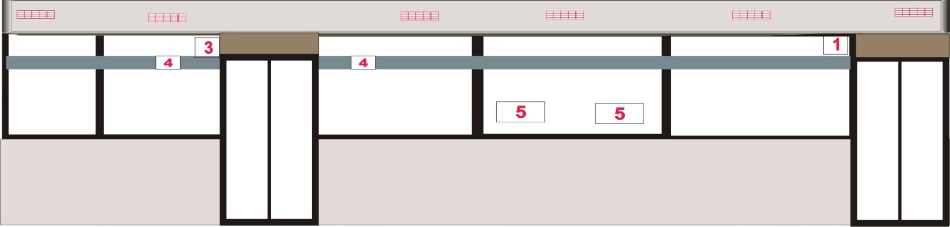
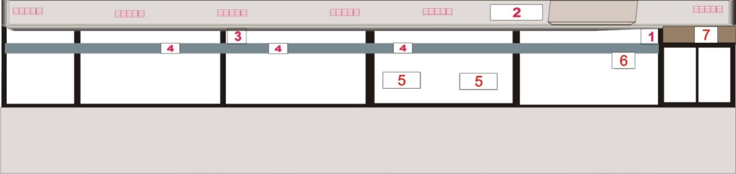
Các vị trí thể hiện thông tin bên trong xe (cửa lên)
C2. Các vị trí thể hiện thông tin bên trong xe (phía lái xe)
C1. Thể hiện thông tin bên trong xe (B40, B55;B80, tất cả các nhóm xe có máy lắp đặt phía sau xe)
C. ĐỀ XUẤT THỂ HIỆN THÔNG TIN BÊN TRONG XE
Vị trí | Nội dung thể hiện  C. ĐỀ XUẤT THỂ HIỆN THÔNG TIN BÊN TRONG XE | Vị trí thể hiện
1 |  | Gắn cố định tại ô kính thoát hiểm phía trên. (Phía sau lưng lái xe)
2 | 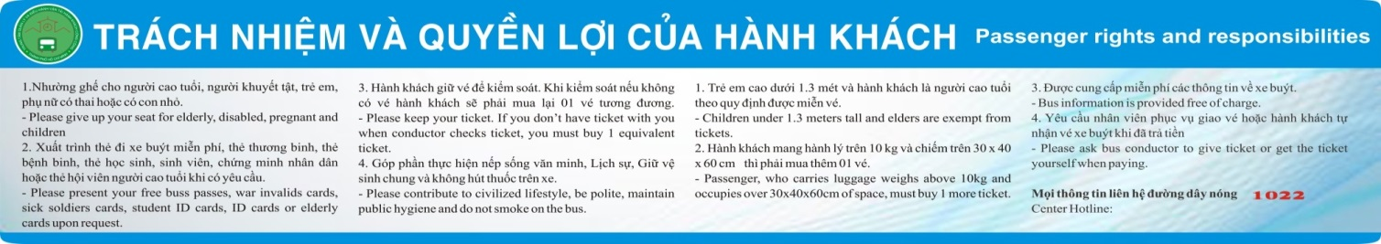 | Trách nhiệm và quyền lợi của hành khách, thể hiện trên laphông của xe. (riêng đối với các phương tiện không có laphông thì thể hiện trực tiếp trên mặt ngoài của ô kính chắn gió)
3 |  | Gắn cố định tại ô kính thoát hiểm phía trên. Tương ứng với vị trí cửa xuống.
4 |  | Thể hiện trên thanh sườn của 02 ô kính chắn gió. Gần vị trí có bố trí nút nhấn chuông báo trạm.
5 | C. ĐỀ XUẤT THỂ HIỆN THÔNG TIN BÊN TRONG XE | Thể hiện trên kính chắn gió tại vị trí 02 hàng ghế ưu tiên cho người khuyết tật, phụ nữ mang thai, trẻ em
6 |  | Mã số tuyến hướng ra phía ngoài xe để hành khách dễ dàng quan sát.
7 | 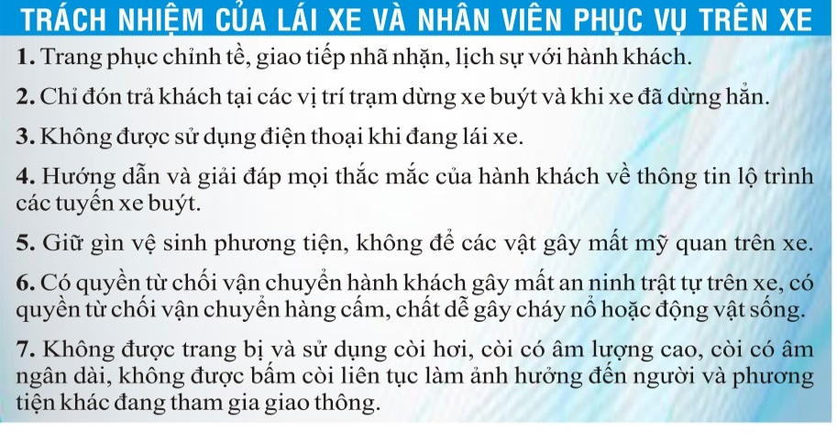 | Trách nhiệm của lái xe và nhân viên phục vụ trên xe được thể hiện tại laphông tại vị trí ngồi của lái xe.

